POWIATOWY URZĄD PRACY
w LUBLINIE
ul. Mełgiewska 11 C, 20-209 Lublin,
 745-18-16,
 745-18-17
REGON: 431214322 NIP: 712-25-25-279
www.puplublin.pl e-mail: urzad@puplublin.pl; lul1@praca.gov.pl

Lublin, dnia..................................

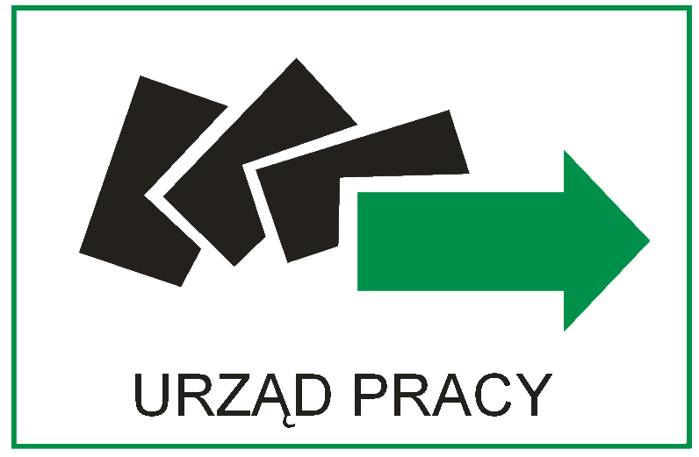
.........................................................
pieczęć firmowa Organizatora
Starosta Lubelski
za pośrednictwem
Powiatowego Urzędu Pracy
w Lublinie
ul. Mełgiewska 11 C
20 – 209 Lublin

WNIOSEK O PRZEDŁUŻENIE STAŻU

ORGANIZATOR:

Nr umowy ……..………….……… o staż zawartej w dniu ……………………………………..……..
Zwracam się z prośbą o przedłużenie okresu odbywania stażu do ……………….. miesięcy Pani/Pana:
Imię i nazwisko ………….......................................................... Data urodzenia .....................................
Uzasadnienie: ………………………………….………………………………………………………...
…………………………………….……………………………………………….……………..…………………………………………….………………………….…………………………..……………………………………………………….….………………………………………..……………………………………………………………………………………………….…………………………………...
………………………………………………………….………………………………………………...
…………………………………………………………….……………………………………………...
UWAGA:
W przypadku zmiany lub rozszerzenia programu stażu należy go dołączyć do wniosku.

……………………………….
(pieczątka i podpis Organizatora)

OSOBA ODBYWAJĄCA STAŻ:

Oświadczam, że wyrażam zgodę na przedłużenie okresu odbywania stażu u w/w Organizatora.

……………………………….
(czytelny podpis osoby odbywającej staż)

